**INSTITUTO TECNOLOGICO DE CULIACAN**



***INGENIERIA EN SISTEMAS COMPUTACIONALES***

***ADMINISTRACION DE REDES***

***INSTALACION WEBMIN***

***ALUMNO****:*

*ROSALES CORVERA HERNAN ENRIQUE*

***DOCENTE****: LUIS ERNESTO LIZARRAGA BOLAÑOS*

*CULIACAN SINALOA, 07 DE JULIO DEL 2019*

**INSTALE LOS PAQUETES REQUERIDOS PRIMERO**

[yum](https://www.server-world.info/en/command/html/yum.html) -y install perl-Net-SSLeay

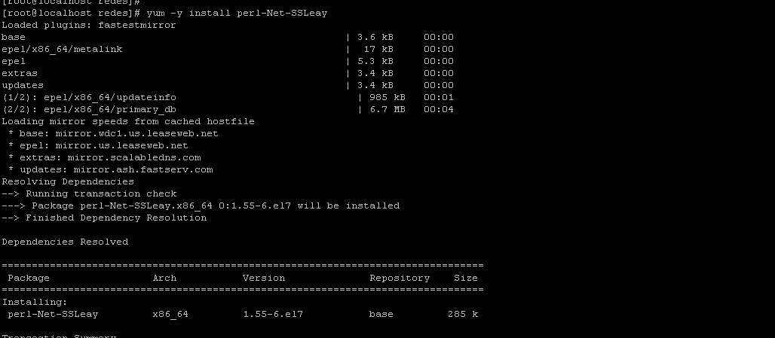

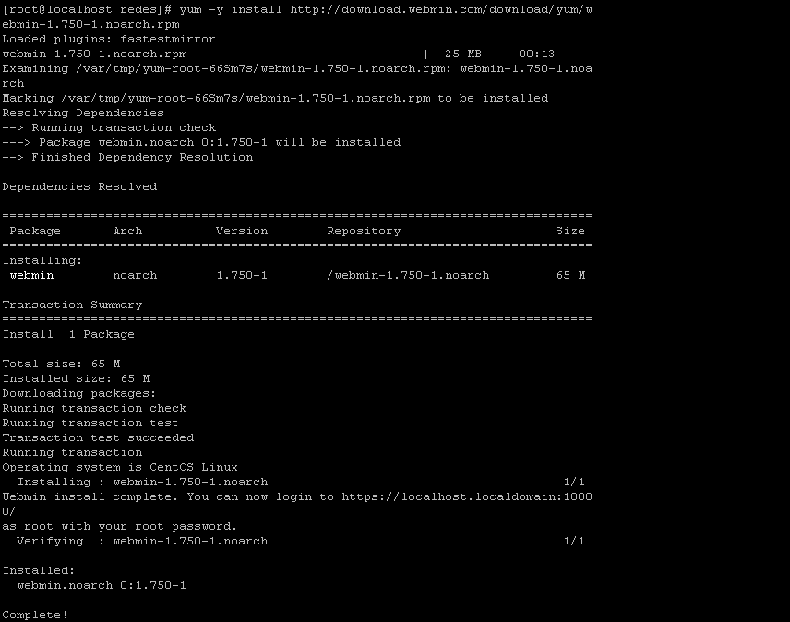Instalaremos Webmin.

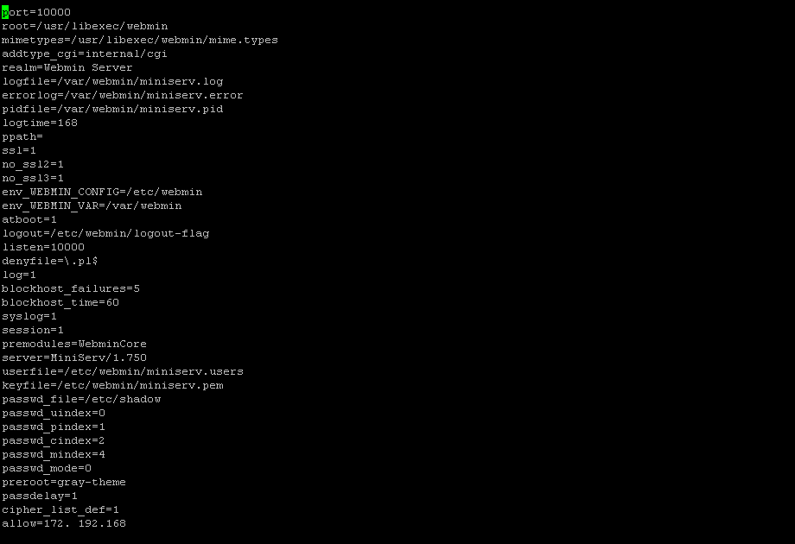Accederemos al archivo /etc/webmin/miniserv.conf para configurar las ip permitidas al final del archivo

Reiniciaremos los servicios de webmin con el comando /etc/rc.d/init.d/webmin restart.

Ahora accederemos desde el navegador de la pc ala dirección ip correspondiente y agregaremos el :10000/, en nuestro caso es el 192.168.0.14:10000/ y debe salir una ventana como la siguiente.

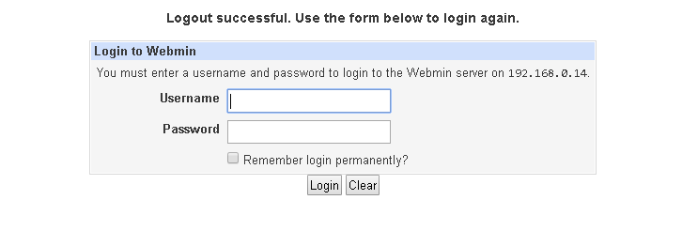

Accederemos mediante el usuario root y dentro estaremos ya en el panel controlador.

